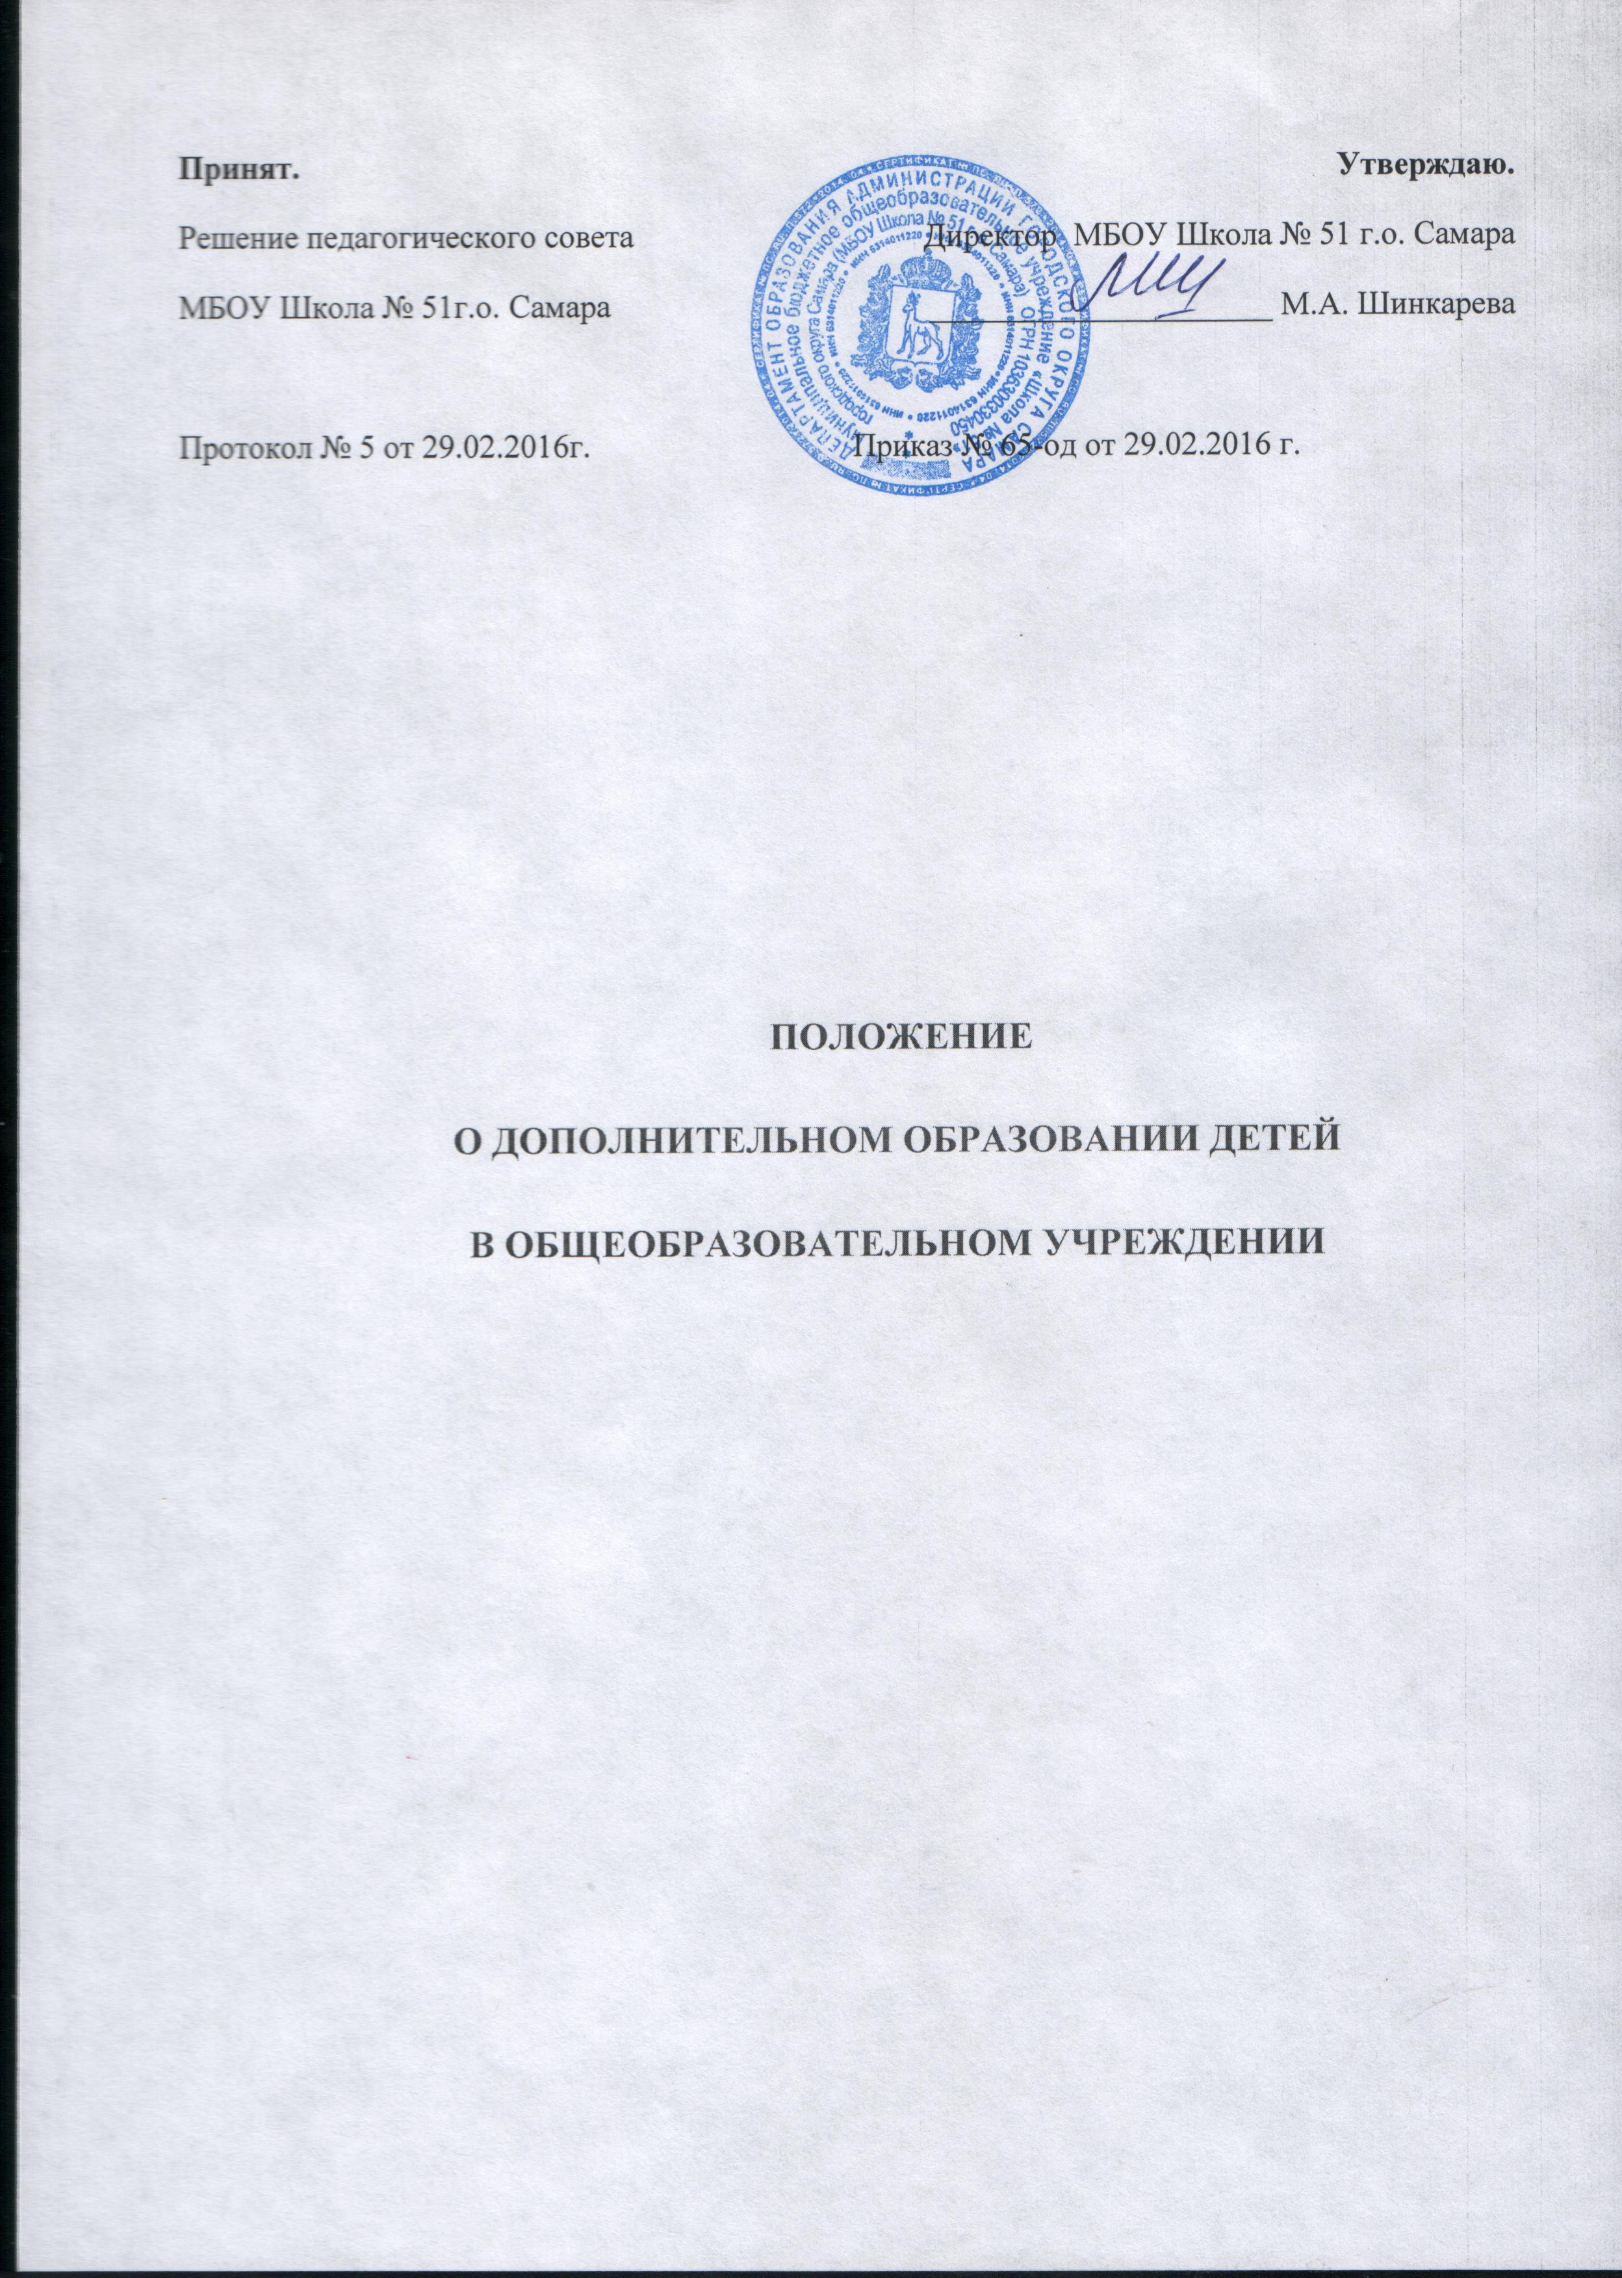  Принят.  Решение педагогического совета  МБОУ Школа № 51г.о. Самара  Протокол № 5 от 29.02.2016г. | Утверждаю.  Директор МБОУ Школа № 51 г.о. Самара  _____________________ М.А. Шинкарева  Приказ № 65-од от 29.02.2016 г.

ПОЛОЖЕНИЕ
О ДОПОЛНИТЕЛЬНОМ ОБРАЗОВАНИИ ДЕТЕЙ
В ОБЩЕОБРАЗОВАТЕЛЬНОМ УЧРЕЖДЕНИИ

1.Общие положения.
1.1. Настоящее Положение разработано в соответствии с Законом РФ « Об образовании» статья 15, Типовым положением об общеобразовательном учреждении, утверждённым постановлением Правительства Российской Федерации от 19.03.2001 года № 196, Уставом школы, приложением к Письму Министерства образования РФ от 11.06.2002 г за № 30-51-433/16. Положение регламентирует функции, принципы, цели и задачи, особенности дополнительного образования детей в общеобразовательном учреждении, взаимодействие педагогов в обеспечении развития дополнительного образования.
1.2. Положение о дополнительном образовании обучающихся утверждается педагогическим советом школы, имеющим право вносить в него свои изменения и дополнения.
1.3. Настоящее Положение является локальным нормативным актом, регламентирующим деятельность МБОУ Школа № 51.
1.4. Настоящее Положение принимается на неопределённый срок.
2.Основные ценности и функции дополнительного образования детей.
В концепции модернизации российской системы образования определены важность и значение системы дополнительного образования детей, способствующей развитию склонностей, способностей и интересов социального и профессионального самоопределения детей и молодёжи.
Дополнительное образование детей - целенаправленный процесс воспитания, развития личности и обучения посредством реализации дополнительных образовательных программ, оказания дополнительных образовательных услуг и информационно-образовательной деятельности за пределами основных образовательных программ в интересах человека, государства. Основное его предназначение - удовлетворять постоянно изменяющиеся индивидуальные, социокультурные и образовательные потребности детей. В науке дополнительное образование детей рассматривается как « особо ценный тип образования», как « зона ближайшего развития образования в России».
Система дополнительного образования детей предоставляет возможность обучающихся заниматься художественным и техническим творчеством, туристско-краеведческой и эколого-биологической деятельностью, спортом и исследовательской работой - в соответствии с личными желаниями, интересами и потенциальными возможностями.
При организации дополнительного образования детей в общеобразовательных учреждениях следует опираться на следующие приоритетные принципы:
- Свободный выбор ребёнком видов и сфер деятельности
- Ориентация на личностные интересы, потребности, способности ребёнка.
- Возможность свободного самоопределения и самореализации ребёнка.
- Единство обучения, воспитания, развития.
- Практико-деятельностная основа образовательного процесса.
Перечисленные позиции составляют концептуальную основу дополнительного образования детей, которая соответствует главным принципам гуманистической педагогики: признание уникальности и самоценности человека, его права на самореализацию, личностно-равноправная позиция педагога и ребёнка, ориентированность на его интересы, способность видеть в нём личность, достойную уважения
Следует помнить о том, что дополнительное образование детей предполагает прежде всего реализацию образовательной дополнительной программы по конкретному направлению деятельности или области знаний.
3. Цели и задачи дополнительного образования детей:
- изучение интересов и потребностей обучающихся в дополнительном образовании детей;
- определение содержания дополнительного образования детей, его форм и методов работы с обучающимися с учётом их возраста, вида учреждения, особенностей его социокультурного окружения;
- формирование условий для создания единого образовательного пространства;
- расширение видов творческой деятельности в системе дополнительного образования детей для наиболее полного удовлетворения интересов и потребностей обучающихся в объединениях по интересам;
- создание условий для привлечения к занятиям в системе дополнительного образования детей большего числа обучающихся среднего и старшего возраста;
- создание максимальных условий для освоения обучающимися духовных и культурных ценностей, воспитания уважения к истории и культуре своего и других народов;
- обращение к личностным проблемам обучающихся, формирование их нравственных качеств, творческой и социальной активности.
Особенности дополнительного образования детей в школе:
- создание широкого общекультурного и эмоционально-окрашенного фона для позитивного восприятия ценностей основного образования и более успешного освоения его содержания;
- осуществление «ненавязчивого» воспитания - благодаря включению детей в личностно-значимые творческие виды деятельности, в процессе которых происходит « незаметное» формирование нравственных, духовных, культурных ориентиров подрастающего поколения;
- ориентация школьников, проявляющих особый интерес к тем или иным видам деятельности (художественной, технической, спортивной), на реализацию своих способностей в учреждениях дополнительного образования детей;
- компенсация отсутствия в основном образовании тем или иным учебных курсов (в основном гуманитарной направленности), которые нужны школьникам для определения индивидуального образовательного пути, конкретизации жизненных и профессиональных планов, формирования важных личностных качеств.
Таким образом, дополнительное образование детей в общеобразовательном учреждении является той сферой, которая, обладая самоценностью, в первую очередь ориентирована на создание единого образовательного пространства и формирование у школьников целостного восприятия мира; на гармонизацию требований по реализации образовательного стандарта и создание условий для развития индивидуальных интересов и потребностей личности. Дополнительное образование детей расширяет воспитательные возможности школы и её культурное пространство, способствует самоопределению школьников в личностной, социокультурной, профессиональной областях, включению их в различные виды творческой деятельности, позитивному отношению к ценностям образования и культуры, развитию нравственных качеств и эмоциональной сферы школьников.
5. Взаимодействие педагогов общеобразовательного учреждения в обеспечении дополнительного образования детей.
Заместитель директора по ВР осуществляет деятельность, направленную на интеграцию основного и дополнительного образования детей, взаимодействие учителей-предметников и руководителей кружков, секций, объединений на организацию совместной методической работы.
Педагог дополнительного образования занимается развитием талантов и способностей школьников, включая их в художественную, техническую, спортивную деятельность. Комплектует состав творческих объединений. Способствует сохранению контингента обучающихся, реализацией образовательной программы. Ведёт образовательную деятельность в определённом творческом объединении, участвует в разработке авторских программ, несёт ответственность за качество их реализации.
Педагог-организатор руководит работой по одному из направлений деятельности учащихся: художественному, спортивному, техническому, туристско-краеведческому, эколого-биологическому. Координирует работу педагогов, ведущих занятия по одному или другому направлению, помогает им в решении методических, организационных, воспитательных проблем.
Социальный педагог выявляет скрытые способности детей, их наклонности и стимулирует их развитие, осуществляет работу по сохранению психического, соматического, социального благополучия школьников, оказывает поддержку как творчески одарённым детям, так и детям, требующим определённых коррекций развития и поведения. Проводит психодиагностику ребят, отслеживая изменения в уровне развития их способностей, выявляет причины сложности в работе педагога или в его взаимоотношениях с воспитанниками.

